МБОУ «Гимназия №2 г.Тосно имени Героя Социалистического Труда Н.Ф.Федорова»

Методическая разработка
Тема: «Роль иллюстрационного материала на уроках биологии
На примере темы ФОТОСИНТЕЗ (5-9 классы) »
Работа выполнена: Соловьевой Е.В
учителем биологии

Для организации работы на уроке биологии и усвоения учебного материала учащимися необходимо использовать не только текст учебника, но и изображения. Они дополняют и конкретизируют текст учебника. Большинство иллюстраций представляет собой схематическое изображение внешнего и внутреннего строения растений, животных, грибов и т. д., процессов жизнедеятельности организмов, взаимосвязей строения и функций, взаимосвязей в природе, приспособленности организмов к среде обитания, методов исследования и др.
Работа с рисунками, графиками, диаграммами позволяет включать учащихся в разнообразную познавательную деятельность:
- распознавать органы, системы органов, виды, растений и животных, этапы процессов жизнедеятельности;
- использовать подписи для анализа содержания рисунков;
- пользоваться условными обозначениями, применяемыми на рисунках;
- находить сведения, необходимые для ответа на вопрос;
- сравнивать объекты, изображенные па рисунках;
- составлять рассказ по изображению;
- использовать иллюстрации в качестве самостоятельного источника знаний;
- составлять по рисунку характеристику биологических объектов, процессов, выявлять связи между организмами, между организмами и неживой природой, черты приспособленности организмов к среде обитания и др.
Цели применения изображений на уроках биологии:
- подготовка школьников к самообразованию путем обучения их умению работать с иллюстрациями;
- обеспечение тесной связи между умственной и конкретной практической учебной деятельностью.
- подготовка к работам в форме ВПР, ОГЭ, ЕГЭ
Методические особенности организации работы с иллюстрационным материалом
- На первых этапах изучения биологии целесообразно использовать задания на распознавание объектов и процессов. Работа с рисунками и подписями к ним используется для того, чтобы выявить главные признаки.
- Усложнению познавательной деятельности школьников с изображениями способствуют задания на нахождение ответов на вопросы, составление рассказа, использование иллюстраций в качестве самостоятельного источника знаний.
- По рисунку учащиеся могут описать опыт. Иногда на рисунке изображается несколько вариантов опыта, тогда объяснение требует помощи со стороны учителя.
- На первых этапах использования рисунков для сравнения объектов, установления взаимосвязей, связей со средой обитания необходимо больше внимания уделять работе учащихся, помогать им выделить признаки для сравнения, сделать выводы, определить по строению функцию и др.
- Степень самостоятельности учащихся будет возрастать.
Примеры заданий ВПР, ОГЭ, ЕГЭ с иллюстрациями по теме фотосинтез
5 класс

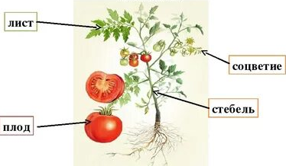

Рассмотреть рисунок и ответить на вопрос:
В чём заключается значение процесса фотосинтеза в зеленых частях растения?
Ответ: образование питательных веществ.
6 класс
В изображённом на рисунке опыте экспериментатор закрыл лист герани с двух сторон черной бумагой так, чтобы была прикрыта только их часть. Днём растение выставляют на свет, а ночью его дополнительно освещают с помощью настольной лампы. Через сутки экспериментатор срезал исследуемые листья. Листья прокипятили в воде, а затем выдерживали в горячем спирте. Затем листья промыли в воде и полили слабым раствором йода.
Какое вещество в листьях окрашивается в синий цвет под действием на них слабого раствора йода?

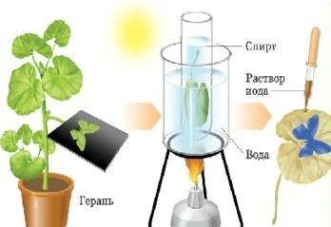

Ответ: крахмал.

7 класс
На представленном ниже рисунке ученик зафиксировал в виде схемы один из процессов жизнедеятельности растений.
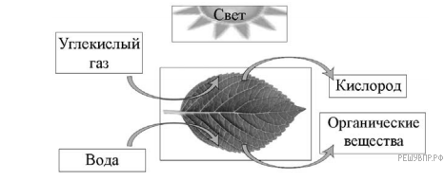
Рассмотрите схему и ответьте на вопросы.
1.1. Как называют данный процесс?
1.2. Знание в области какой ботанической науки позволит ученику изучить данный процесс?
1.3. Какой газ выделяется в ходе этого процесса?
Ответы:
1.1 фотосинтез
1.2 физиология
1.3 кислород
8 класс
Рассмотрите предложенную схему классификации типов питания организмов. Запишите в ответ пропущенный термин, обозначенный на схеме знаком вопроса.
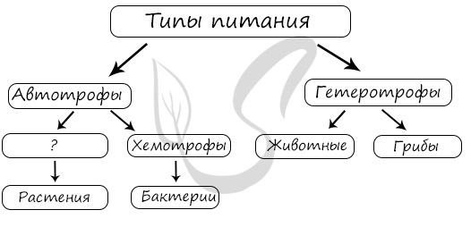
Ответ: Фототрофы

9класс
Изучите график зависимости относительной скорости фотосинтеза от концентрации углекислого газа (по оси у отложена относительная скорость фотосинтеза (в усл. ед.), а по оси х отложена концентрация углекислого газа (в %)).
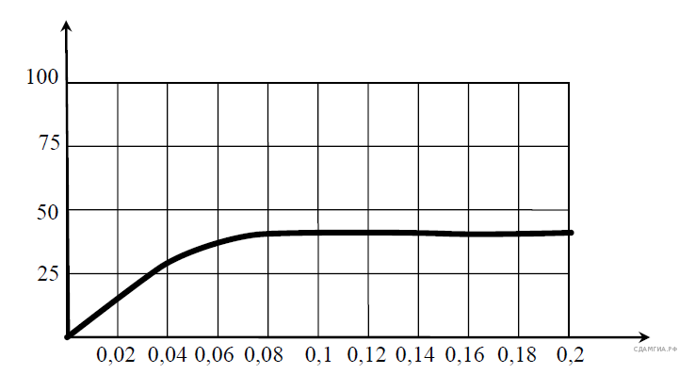

Какие два из нижеприведённых описаний наиболее точно характеризуют данную зависимость в указанном диапазоне концентрации углекислого газа?

1) Скорость фотосинтеза растёт на протяжении всего диапазона концентраций углекислого газа.
2) Скорость фотосинтеза не зависит от концентрации углекислого газа.
3) При концентрации углекислого газа в 0,08% рост скорости фотосинтеза прекращается.
4) При концентрации углекислого газа свыше 0,2% скорость фотосинтеза начинает снижаться.
5) В интервале концентраций углекислого газа от 0 до 0,03% рост скорости фотосинтеза линеен.

Ответ: 35.

Источники информации

- Федеральная служба по надзору в сфере образования и наук
- ФГБНУ ФИПИ
- Инфоурок: Ведущий образовательный портал России
- Подготовка к ЕГЭ по биологии (studarium.ru)
- Сдам ГИА:решу ВПР
- Сдам ГИА:решу ОГЭ
- Сдам ГИА:решу ЕГЭ

2021-2022уч. год

